|  |  |
| --- | --- |
| **Title：** | **Bluetooth MRD** |

|  |  |  |  |
| --- | --- | --- | --- |
| **Version** | **Date** | **Document Owner** | **Changes** |
| <1.0> | 2020-2-18 | 王紫妍 | 1. “自动下载联系人”开关打开后每次连接时都会自动下载联系人。 2. 参考UE更新贴图 |
| <1.1> | 2020-2-19 | 王紫妍 | 1. 更新“自动下载联系人”开关说明 2. 补充需求详细说明 |
| <1.2> | 2020-3-2 | 王紫妍 | 1. |
|  |  |  |  |
|  |  |  |  |
|  |  |  |  |
|  |  |  |  |

目录

1 需求介绍 3

2 需求内容 4

2.1 车型配置及差异 4

2.2 openlist 4

2.3 电话设置需求介绍 4

2.3.1 功能入口 4

2.3.2 未连接蓝牙电话弹窗 5

2.3.3 电话设置主页—已连接设备 6

2.3.4 多部设备电话设置 6

2.3.5 设置铃声 页面 7

2.3.6 管理联系人 页面（根据设备支持出现） 8

2.3.7 联系人下载成功提示 8

2.3.8 联系人下载失败提示 8

2.3.9 “删除此设备的所有联系人” 弹窗 9

2.3.10 联系人删除成功提示 9

2.4 电话设置功能详述 9

3 系统边界 12

# 需求介绍

本文主要描述蓝牙电话相关的功能，参考文档有福特提供的SPSS文档和百度MRD文档：

1. BT Connectivity APIM SPSS v3.0 Feb 14, 2019.docx
2. UE交互文档

文档中的细节请参考SPSS文档。

# 需求内容

## 车型配置及差异

|  |  |  |  |  |  |  |  |
| --- | --- | --- | --- | --- | --- | --- | --- |
|  | CD542 | | CX727 | U725 | P702 | U554 | U625ICA |
| 功能 | Ambient/Trend | Titanium/ST Line | Mid/High | Ford Bronco SUV | Ford Raptor F-150  Pickup truck | Lincoln Navigator  Large SUV (3 row seat) | Explorer |
|  |  |  |  |  |  |  |  |
|  |  |  |  |  |  |  |  |
|  |  |  |  |  |  |  |  |
|  |  |  |  |  |  |  |  |

## openlist

## 电话设置需求介绍

### 功能入口

在“系统设置”中提供电话设置的设置入口。

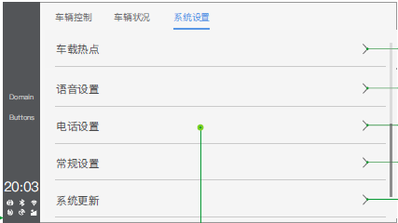

电话设置在“系统设置”中的入口 示意图

### 未连接蓝牙电话弹窗

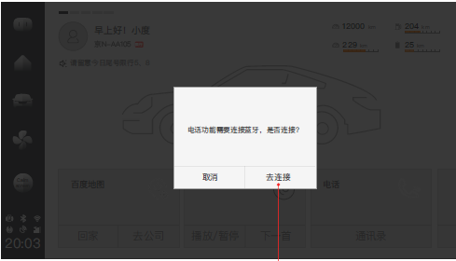

当用户从系统设置页点击“电话设置”或者从Launcher点击电话按钮、同时车机没有连接蓝牙电话时，显示该弹窗。

点击确认，进入蓝牙设置页面、开始蓝牙设备连接，参考蓝牙设置MRD。

点击取消，弹窗消失，显示系统设置页。

### 电话设置主页—已连接设备

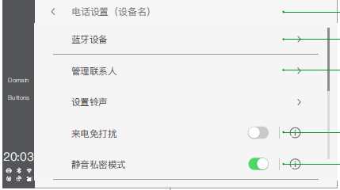

已连接蓝牙设备的的电话设置主页面 示意图

功能列表：该页面有 “蓝牙设备”、“管理联系人”、“设置铃声”3个下级页面按钮，“来电免打扰”“静音私密模式” “低电池电量通知” 3个开关。

返回按钮：在所有全屏页面 左上角都有 返回按钮。如无特别说明，点击该按钮只显示返回上级页面。

注意：（1） 如果手机不支持 “管理联系人”列表项，则不显示。所有其他列表项向上移动；（2）“来电免打扰”静音私密模式” “低电池电量通知”后有‘info’按钮。（需福特提供info内容）（3）默认开关：“来电免打扰”默认为关，“静音私密模式”默认为开， “低电池电量通知”默认为关。（4）开关反馈：在点按开关后，无弹窗等其他页面提示。

手机电量低于20%时从消息中心通知，消息内容和样式以消息中心为准。

### 多部设备电话设置

电话设置页面可以选择进入的哪一个设备的电话设置，每个设备可以设置并保存各自的电话铃声，低电量通知、来电免打扰、静音私密模式选项。

界面显示参考UE交互方案，待补充

### 设置铃声 页面

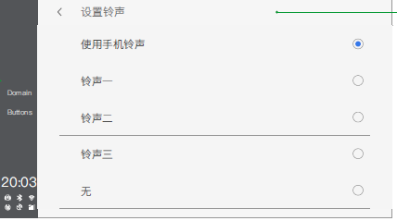

设置铃声页 示意图

点击 电话设置主页面的 “设置铃声 ”列表项，进入。

**功能列表：**该页面有“使用手机铃声”、“铃声n”,“无铃声”等3部分 单项勾选列表项。

默认选中使用手机铃声，若手机不支持，则以铃声一为默认铃声。铃声一到铃声三是车机默认铃声，无铃声是没有铃声。

**注意：**（1）“使用手机铃声”列表项应仅在已配对并已连接的蓝牙电话通信时显示，且该设备需支持此操作。（2）“铃声n”部分试听和选择。①点击 “铃声n”列表栏，将自动勾选该项 并播放该铃声，直至铃声结束；②当“铃声n”已勾选、 播放中时——点击 该“铃声n”列表栏，将停止播放当前铃声、但不取消勾选；点击 不同歌曲的列表栏，将停止当前播放 且 取消勾选 当前铃声，同时 开始另一被点击铃声的“①”环节。③ 准确点按复选框时，选择该铃声 但 不播放试听。

如果已连接设备 支持带内铃声（inband ring），默认使用手机铃声；如果 不支持带内铃声，默认使用车机“铃声1”，直到用户进行更改。

### 管理联系人 页面（根据设备支持出现）

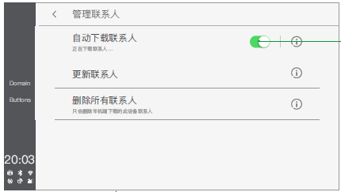

点击电话设置主页面的 “管理联系人”列表项，进入。

**功能列表：**该页面有“自动下载联系人”开关、“更新联系人”栏、“删除此设备的所有联系人”栏等3个主要可交互功能。每个列表栏后有info按钮。

**“****自动下载联系人”**：即首次配对连接成功提示框的自动下载通讯录开关。如果在打开状态，每次连接时都会自动下载联系人。

**“****更新联系人”**：点击该栏，开始联系人下载或更新。

**注意：**

联系人下载过程中，没有取消选项。

下载联系人设置为关时跟随设备/账号保留上次设置（以账号个性化设置为准）。

提示：手机联系人下载失败、成功、异常、超过可存储联系人时显示提示，提示形式和内容可参照UE。

### 联系人下载成功提示

联系人下载成功，出现“联系人下载完成”。顶栏提示（包括数量），相关下载栏中相关文本、图标消失。

下载联系人的过程中，用户删除联系人的话，需要提醒用户当前正在下载，请稍后操作。

下载过程中，如果用户切换到另一个设备，并点击下载通讯录，也提醒用户稍后操作。

### 联系人下载失败提示

1.联系人下载失败，提示通讯录同步失败。

2.下载联系人超过上限，提示手机联系人过多。

3.手机没有授权，提示用户检查手机是否授权车机访问手机联系人的权限。

以上提示的准确内容参考UE。

### “删除此设备的所有联系人” 弹窗

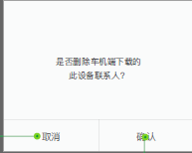

删除此设备的所有联系人 弹窗示意图

点击“删除此设备的所有联系人”列表按钮，出现对应弹窗。“是否要从车辆中删除此设备的所有联系人?”

选择“确认”，弹窗消失，删除联系人并显示正在删除联系人弹窗，关闭弹窗后在后台继续删除；选择“取消”，弹窗消失。

弹窗准确内容参考UE。

### 联系人删除成功提示

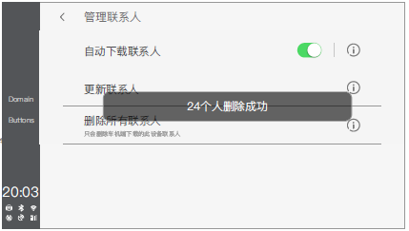

## 电话设置功能详述

#### 播放铃声

|  |  |
| --- | --- |
| 概述 | 系统提供播放来电铃声的功能 |
| 输入 | 1. 用户在系统设置铃声为手机铃声且手机支持手机铃声 |
| 处理过程 | **铃声设置为手机铃声且手机支持铃声：**   1. 用户在系统设置铃声为手机铃声且手机支持手机铃声 2. 系统收到来电通知（系统未设置自动拒接和自动接听功能） 3. 系统从手机收到手机铃声 4. 系统播放手机铃声   **铃声设置为本地铃声：**   1. 用户在系统设置铃声为本地铃声 2. 系统收到来电通知（系统未设置自动拒接和自动接听功能） 3. 系统播放本地铃声   **铃声设置为手机铃声但手机不支持铃声：**   1. 系统的铃声设置为手机铃声，手机不支持手机铃声 2. 系统收到来电通知（系统未设置自动拒接和自动接听功能） 3. 系统播放本地铃声 |
| 输出 |  |
| 性能要求 |  |
| 验证标准 |  |
| 对运行环境的影响 |  |
| 其它 |  |

#### 改变来电设置

|  |  |
| --- | --- |
| 概述 | 系统提供改变来电设置的功能 |
| 输入 | 1. 系统正常启动;系统和手机已连接蓝牙免提 |
| 处理过程 | **自动拒接设置：**   1. 系统正常启动;系统和手机已连接蓝牙免提 2. 系统处于电话空闲状态 3. 系统设置来电自动拒接 4. 系统保持设置 5. 系统收到来电通知 6. 系统自动拒接来电   **自动接听设置：**   1. 系统正常启动;系统和手机已连接蓝牙免提 2. 系统处于电话空闲状态 3. 系统设置来电自动接听 4. 系统保持设置 5. 系统收到来电通知 6. 系统自动接听来电 |
| 输出 |  |
| 性能要求 |  |
| 验证标准 |  |
| 对运行环境的影响 |  |
| 其它 |  |

# 系统边界

请参考表格xx（外部表格文档后续补充）